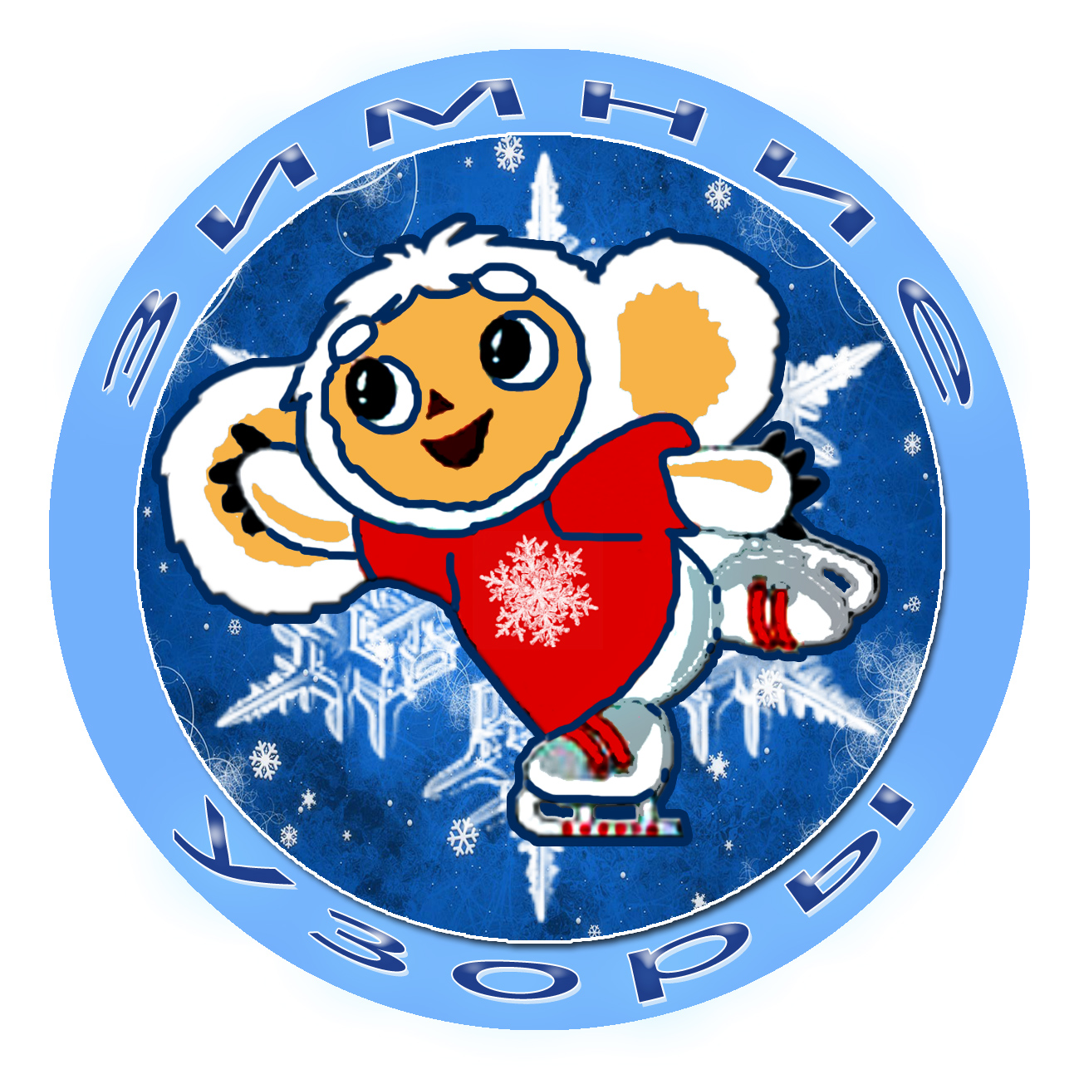
ДЕТСКИЕ ЛЮБИТЕЛЬСКИЕ СОРЕВНОВАНИЯ

ПОЛОЖЕНИЕ

не квалификационные любительские детские соревнования
по фигурному катанию на коньках

«Звонкие коньки»

19 - 21 мая 2010 г

ЦЕЛИ И ЗАДАЧИ
- Популяризация и развитие любительского катания на коньках.
- Информирование всех интересующихся фигурным катанием о возможности обучаться катанию на коньках и участвовать в любительских соревнованиях в любом возрасте, совершенствоваться на любом уровне.
- Подведение итогов сезона, анализ проката и проделанной работы по протоколам судейства новой системы..
- Стимулирование детей к участию в соревнованиях путём создания дружеской, спокойной и рабочей обстановки; поощрение золотыми медалями за проделанный уже немалый труд независимо от результата.

СРОКИ, МЕСТО, РУКОВОДСТВО ПРОВЕДЕНИЕМ
Организаторы соревнований - Всесезонный горнолыжный комплекс «Снеж.Ком» и ООО КЛФК «Серебряная Мечта».
Непосредственную подготовку, организацию и проведение соревнований осуществляет ООО КЛФК «Серебряная Мечта».
Общее руководство осуществляется Оргкомитетом во главе с Председателем и Главным судьёй.

Соревнования проводятся в период с 19 по 21 мая 2010 г.. Место проведения – Московская область, г. Красногорск, Ледовая площадка Всесезонного горнолыжного комплекса «Снеж.Ком» (Адрес: Московская обл., г. Красногорск, Волоколамское ш.- 2 км от МКАД).

Точные даты и расписание по видам соревнований - после регистрации всех участников – в период с 12 по 17мая 2010 г..
Оргкомитет оставляет за собой право перенести или отменить соревнования.

УЧАСТНИКИ СОРЕВНОВАНИЙ
Участвовать в соревнованиях могут все желающие с 4-х до 16-ти лет, предоставившие заявку, «Согласие» и подтверждение оплаты стартового взноса до 1 мая 2010 г.
Каждый участник может заявляться в обоих разделах, но только в одном и том же уровне. Участники делятся на "Соревновательные группы":
Группа А - занимающиеся спортивных школ, клубов (тренирующиеся от 3-х час/нед).
Группа Б - занимающиеся оздоровительных групп, клубов (тренирующиеся до 3-х час/нед).

Возрастные классы: 5 – 6 лет 9 – 10 лет 14 – 16 лет
7 – 8 лет 11 – 13 лет
Оргкомитет оставляет за собой право формировать (разделять или объединять) возрастные группы после регистрации всех участников.

ВИДЫ СОРЕВНОВАНИЙ. ТРЕБОВАНИЯ
Соревнования включают 2 раздела:
- Соревнования в произвольной программе по уровням/ступеням и возрастным классам
- Соревнования в показательном танце по уровням и возрастным классам
Требования к «Произвольной программе» одиночного катания:
  - Программы должны быть сбалансированными с точки зрения техники и художественного впечатления
  - Представляемые элементы в программе должны соответствовать требованиям таблицы уровней в зависимости от заявленного участником уровня. Элементы, включённые в программу выше указанного уровня, не учитываются и не влияют на общее впечатление от катания.
  - ТАБЛИЦЫ ЭЛЕМЕНТОВ ПРОИЗВОЛЬНОЙ ПРОГРАММЫ ПО УРОВНЯМ

Группа А
Ступень | Прод.  прог. | Прыжки | Каскады и Комбинации  прыжков | Вращения | Одна (1) комбинация спиралей | Одна (1) дорожка шагов по любому рисунку (круг, прямая, серпантин) с обязательным использованием:
PRE-BEGINNERS  =  Юный фигурист | 2.00  +10сек | Не более 3-х прыжковых элементов  (Лутц, флип и ритбергер запрещены) |  | Не более 2-х (3 об.)  в одной позиции без смены ноги (позиции: стоя, сидя, в ласточке).  (прыжок во вращение запрещен) | По любому рисунку с  как минимум 2-мя позициями (не менее 3 сек в каждой) | базовых поворотов (троек, моухоков) и шагов (беговых, шассе, зубцовых)
PRE-BEGINNERS  =  Юный фигурист | 2.00  +10сек | Обязательно:  Сальхов в 1об. (1S) и Тулуп в 1об. (1T) | Обязательно:  Один (1) Каскад из перекидного и Tулупа в 1 об. (1W+1T)
BEGINNERS  =  3-ий юнош.  разряд | 2.30  +10сек | Не более 4-х прыжковых элементо  (Аксель и двойные прыжки запрещены) |  | Не более 2-х  в одной позиции без смены ноги (4об.),  обязательно:  Волчёк (4 об.)  (прыжок во вращение запрещен) |  | поворотов (троек, моухоков, твизлов) и шагов (беговых, шассе, зубцовых, перетяжек)
BEGINNERS  =  3-ий юнош.  разряд | 2.30  +10сек | Обязательно:  Ритбергер в 1об.  (1Lo),  Флип в 1об. (1F),  Лутц в 1об (1Lz) | Обязательно:  Один (1) Каскад или Комбинацию с  Тулупом в 1об (1T) или  Сальховым в 1об (1S)  (например, 1F+1T или 1S+1Lo)
PRE-YOUNG  =  2-ой юнош.  разряд | 2.50  +10сек | Не более 5-ти прыжковых элементов  (двойные прыжки запрещены) |  | Не более 3-х:  обязательно:  Заклон для девочек (5 об.),  Вращение в одной позиции со сменой ноги (3+3) для мальчиков,  (прыжок во вращение запрещен) |  | поворотов (троек, моухоков, твизлов, скобок) и шагов (беговых, шассе, зубцовых, перетяжек, чоктао).  Один (1) шаг и один (1) поворот должны быть исполнены в разных направлениях
PRE-YOUNG  =  2-ой юнош.  разряд | 2.50  +10сек | Обязательно:  Аксель в 1,5об (1A) | Обязательно:  Один (1) Каскад с Лутцем в 1об (1Lz) и  Один (1) Каскад или Комбинацию из трех (3) прыжков в 1 об (Аксель в 1,5об (1A) может быть включен)
YOUNG | 3.00  +10сек | Не более 5-ти прыжковых элементов  (двойной лутц (2Lz) и двойной флип (2F) запрещены) |  | Не более 3-х :  обязательно:  комбинированное вращ.  без смены ноги (3об во всех трех базовых позициях: сидя, стоя, в ласточке)  Заклон или Бильман (4об)-для девочек,  прыжок во вращение (4об)-для мальчиков |  | поворотов (троек, моухоков, твизлов, скобок, выкрюков) и шагов (беговых, шассе, зубцовых, перетяжек, чоктао).  Один (1) шаг и два (2) поворота должны быть исполненны в разных направлениях
YOUNG | 3.00  +10сек | Обязательно:  Один (1) из перечисленных прыжков:  Сальхов в 2об (2S),  Тулуп в 2об (2T),  Ритбергер в 2об (2Lo) | Обязательно:  Один (1) любой Каскад или Комбинацию с Акселем в 1,5 об (1А) и  Один (1) Каскад из одинарного и двойного прыжков (1+2)  или наоборот (2+1)  (например, 1S+2T или 2S+1T)
YOUNG ADULTS  =  1-ый юнош.  разряд | 3.00  +10сек | Не более 6-ти прыжковых элементов  (разрешены любые прыжки в 2об) |  | Не более 3-х .  обязательно:  - комбинированное вращ.  со сменой позиций и ноги (5+5),  - Заклон или Бильман (5об) - для девочек,  - прыжок во вращение (5об) для мальчиков |  | поворотов (троек, моухоков, твизлов, скобок, выкрюков, крюков) и шагов (беговых, шассе, зубцовых, перетяжек, чоктао).  Два (2) шага и два (2) поворота должны быть исполненны в разных направлениях
YOUNG ADULTS  =  1-ый юнош.  разряд | 3.00  +10сек | Обязательно:  Три (3) различных прыжка в 2об, один (1) из которых должен быть Флип в 2об (2F) или Лутц в 2об (2Lz) | Обязательно:  Один (1) любой Каскад или Комбинацию из двух (2) двойных  прыжков

Группа Б
Ступень | Прод  .прог | Прыжки | Каскады прыжков |  | Комбинац  прыжков | Вращения | Одна (1) Комбинация спиралей | Одна (1) Дорожка шагов по любому рисунку (круг, прямая, серпантин) с обязательным использованием:
1 ступень | Не более  1.40 | Вальс. тройка + перекидной (повт.2р) |  |  |  | Одно (1)  вращение (3 об), в одной позиции без смены ноги (позиции: стоя, сидя)  прыжок во вращение запрещен | По любому рисунку с минимум 2-мя позициями (не менее 3 сек в каждой) | поворотов (троек, моухоков) и шагов (беговых, шассе).
2 ступень  Юный фигурист Pre-Beginners | 2.00  +10сек | Не более 3-х прыжковых элементов  (Лутц, Флип и Ритбергер запрещены) |  |  |  | Не более 2-х вращений (3 об.)  в одной позиции без смены ноги (позиции: стоя, сидя, в ласточке)  прыжок во вращение запрещен |  | поворотов (троек, моухоков) и шагов (беговых, шассе, зубцовых)
2 ступень  Юный фигурист Pre-Beginners | 2.00  +10сек | Обязательно:  Сальхов в 1об. (1S) Тулуп в 1об. (1T) |  | Любую комбинацию или каскад  с перекидными
3 ступень  3-ий юнош.  разряд Beginners | 2.00  +10сек | Не более 4-х прыжковых элементов  (Аксель (1А), двойные прыжки и лутц в 1об (1Lz) запрещены) |  |  |  | Не более 2-х; Обязательно:  Волчёк (4 об.)  прыжок во вращение запрещен |  | поворотов (троек, моухоков, твизлов) и шагов (беговых, шассе, зубцовых).
3 ступень  3-ий юнош.  разряд Beginners | 2.00  +10сек | Обязательно:  Ритбергер в 1об. (1Lo),  Флип в 1об. (1F) | Обязательно:  Один(1) Каскад или Комбинацию  сТулупом в 1об (1T) (напр., 1F+1T)
4 ступень  . | 2.30  +10сек | Не более 5-ти прыжковых элементов  (Аксель и двойные прыжки запрещены) |  |  |  | Не более 3-х: Обязательно:  Либела (4 об.) – для девочек,  Волчек (4 об.)- для мальчиков  прыжок во вращение запрещен |  | поворотов (троек, моухоков, твизлов, скобок) и шагов (беговых, шассе, зубцовых, перетяжек).
4 ступень  . | 2.30  +10сек | Обязательно:  Лутц в 1об (1Lz) и  Ритбергер с шагов в1об (1Lo) | Обязательно:  Один (1)Каскад с Флипом в 1об (1F)
5 ступень  2-ой юнош.  разряд  Pre-Young | 2.50  +10сек | Не более 5-ти прыжковых элементов  (двойные прыжки запрещены) |  |  |  | Не более 3-х:обязательно:  Заклон для девочек (5 об.),  Вращение в одной позиции со сменой ноги (3+3) для мальчиков,  прыжок во вращение запрещен |  | поворотов (троек, моухоков, твизлов, скобок) и шагов (беговых, шассе, зубцовых, перетяжек, чоктао).
5 ступень  2-ой юнош.  разряд  Pre-Young | 2.50  +10сек | Обязательно:  Аксель в 1,5об (1A) | Обязательно:  Один (1) Каскад с Лутцем в 1об (1Lz)
6 ступень  Young | 3.00  +10сек | Не более 5-ти прыжковых элементов  (Лутц в 2об (2Lz), Флип в 2об (2F) и Ритбергер в 2 об запрещены) |  |  |  | Не более 3-х : обязательно:  Комб. вращ.без смены ноги (3об во всех 3х баз. позициях:сидя,стоя, в ласточке)  Заклон или Бильман (4об)-для девочек,  прыжок во вращение(4об)-для мальч.. |  | поворотов (троек, моухоков, твизлов, скобок, выкрюков) и шагов (беговых, шассе, зубцовых, перетяжек, чоктао).
6 ступень  Young | 3.00  +10сек | Обязательно:  Один (1) из перечисленных прыжков: Сальхов в 2об (2S),  Тулуп в 2об (2T) | Обязательно:  Один (1) любой Каскад или Комбинацию сАкселем в 1,5об(1A)
7 ступень  1-ый юнош.  Разряд  Young-Adults | 3.00  +10сек | Не более 6-ти прыжковых элементов  (разрешены любые прыжки в 2 об) |  |  |  | Не более 3-х .  обязательно:  - комбинированное вращ.  со сменой позиций и ноги (5+5),  - Заклон или Бильман (5об) - для девочек,  - прыжок во вращение (5об) для мальчиков |  | поворотов (троек, моухоков, твизлов, скобок, выкрюков, крюков) и шагов (беговых, шассе, зубцовых, перетяжек, чоктао).
7 ступень  1-ый юнош.  Разряд  Young-Adults | 3.00  +10сек | Обязательно:  Два (2) различных прыжка в 2об, один (1) из которых должен быть Ритбергер в 2об (2Lo) | Обязательно:  Один (1) любой Каскад или Комбинацию с включением как минимум одного (1) двойного прыжка

Требования к «Показательному танцу» одиночного катания:
Уровни (соответствуют ступеням Произвольной программы - Одиночного катания):
В группе «А: »1-ый – уровень - соответствующий PRE-BEGINNERS
2-ой - уровень - соответствующий BEGINNERS
3-ий - уровень - соответствующий PRE-YOUN
4-ый - уровень - соответствующий YOUN и YOUNG ADULTS
В группе «Б: »1-ый – уровень - соответствующий 1-ой и 2-ой ступени
2-ой - уровень - соответствующий 3-ьй ступени
3-ий - уровень - соответствующий 4-ой ступени и 5-ой,
4-ый - уровень - соответствующий 6-ой и 7-ой ступени
Требования:
- При оценивании очень важны скорость, хорошо согнутые колени, хорошие дуги, отцентрованные вращения и грациозные движения.
- Соревновательные группы формируются в соответствии с поданными заявками –
согласно уровню и возрасту
- Разнообразие шагов и элементов оценивается с точки зрения отображения музыки на льду. Использование таких эффектов, как - танец на зубцах, лежание или сидение на льду, валяние или подпевание музыке не желательно.
- Костюмы должны соответствовать характеру музыки. Костюмы, которые содержат частицы, которые могут повредить или оставить что-либо на льду рассматриваются как небезопасные и не допускаются.
- Продолжительность музыкального сопровождения не должно превышать 1мин 40сек. Допускается музыка с голосом.
- Аксель и двойные прыжки не допускаются. Оценивание прыжков будет основываться только на их хореографическом эффекте, а не на их сложности.
- Декорации не допускаются
- Тема программы должны быть заявлены в Заявке (не более 8 слов).
- Исполнение любого запрещенного элемента наказывается судьями.

СУДЕЙСТВО
Общий результат согласно правилам «новой системы судейства» складывается из 2-х оценок:
- Технического результата
- Суммой баллов за компоненты программы

Технический результат определяется следующим образом:
Судьями оцениваются:
- качество исполнения каждого технического элемента (дорожки, спирали, прыжка, вращения и т д), имеющего базовую стоимость;
Сумма оценок за каждый такой элемент дает технический результат.

Технической бригадой (Технического специалиста, Технического контроллера и Ассистента технического специалиста):
- идентифицируется квалификация исполненных технических элементов:
для прыжковых элементов:
А) тип прыжкового элемента (каскад, комбинация, сольный прыжок, его название)
Б) оборотность
В) правильность ребра отрыва (на лутце и флипе)
для вращений, дорожек и спиралей:
номер уровня сложности (от 0 до 4).

В дополнении:
- если прыжковый элемент исполняется во второй половине программы отведенного времени, то его оценка умножается на коэффициент 1,1;
- в случае если прыжок не докручен более чем в ¼ оборота, базовая оценка такого прыжка понижается до базовой стоимости прыжка на один оборот меньше.
- элементы, выполненные сверх требуемых по заявленному уровню, не учитываются.
Компоненты программы складывается из суммы баллов 5 оценок, выставленных судьями:
- Навыки скольжения
- Переходы и связки
- Исполнение
- Хореография и композиция
- Интерпретация образа
Каждый компонент оценивается судьями по 10 бальной шкале с шагом в 0,25 балла.
Cумма усредненных оценок за каждый компонент есть сумма за компоненты программы.

При выставлении общей оценки могут быть сделаны дополнительные снижения в следующих случаях:
- падение (за каждое падение - вычет 1 балл)
- за перекат программы (1 балл за каждые 5 секунд переката; в случае если перекат программы превысит 30 секунд техническая оценка вовсе не выставляется)
- за наличие словесного вокала в произвольной программе
- за неправильный костюм в произвольной программе (нельзя кататься в шляпах, с тростью…)
- за исполнение нелегальных элементов (например, сальто назад)
- за длинный перерыв (больше 2 минут) во время программы при проблемах с костюмом или коньками снимается 2 балла.

Технический контроллер может сделать бонус в 2 балла за исполнение оригинального элемента.
Обращаем внимание на то, что на выход спортсмену с момента его объявления дается ровно
1 минута. Если это время будет превышено, то рефери имеет право снять участника с соревнований.

В показательном танце судейская бригада выставляет оценки только за компоненты программы. Техническая оценка отсутствует.

МУЗЫКАЛЬНОЕ СОПРОВОЖДЕНИЕ
Музыкальное сопровождение:
- должно быть единственной записью с хорошим качеством звучания на CD
- должно быть готовым к воспроизведению по включению
- необходимо указать на ней фамилию, имя, вид программы, уровень
- должно быть предоставлено при регистрации в оргкомитет за 1 час до начала соревнования по виду и будет возвращено по окончании
- необходимо иметь при себе на соревнованиях 2-ой экземпляр музыкального сопровождения.

ПОДВЕДЕНИЕ ИТОГОВ И НАГРАЖДЕНИЕ
Подведение итогов производиться отдельно в каждом уровне в каждом возрастном классе в каждом из разделов соревнований.
Победитель выявляется по наибольшей сумме баллов. При равенстве общего результата выигрывает тот, у кого больше сумма за компоненты программы.
Награждение победителей, призёров и участников соревнований золотыми медалями и памятными призами будет осуществляться по окончании соревнований.

НОВИНКА!!! Подарок от организаторов соревнований – работа аниматоров!

Также по окончании соревнований ВСЕМ участникам соревнований предлагается принять участие в РАЗВЛЕКАТЕЛЬНОЙ ПРОГРАММЕ в детском клубе горнолыжного центра «СнежОк», где дети вместе с аниматором отправятся в увлекательное путешествие по теме программы с подвижными и интеллектуальными играми, с элементами творчества.

Входной билет в клуб – 300 руб/чел/2 час (личная оплата на месте).
Точное время и дата – после регистрации всех заявок в период с 12 по 17 мая 2010 г..

Просим отметить в заявке пункт, касающийся подтверждения Вашего участия в анимационной программе, также до 1 мая 2010 г..

ЛЕДОВАЯ ПЛОЩАДКА
Ледовая площадка Всесезонного Горнолыжного комплекса “Снеж.Ком”
( Московская область, г. Красногорск, Волоколамское шоссе)

Размеры площадок – 30 х 60. Оборудованы пластиковыми бортами, комфортабельными раздевалками и трибунами для зрителей.
Вход в соревновательную зону по аккредитации и согласно правилам, предусмотренным администрацией ледовых площадок .
На каждого ребёнка предусмотрен 1 сопровождающий-взрослый.

НЕСЧАСТНЫЕ СЛУЧАИ И ЮРИДИЧЕСКАЯ ОТВЕТСТВЕННОСТЬ
Организаторы не несут ответственности за повреждения и травмы фигуристов и официальных лиц. Условием приема заявок на участие является согласие всех участников (их законных представителей - родителей) принять на себя всю ответственность за возможные риски, связанные с причинением вреда здоровью или повреждением имущества участника во время проведения соревнований (подписанное «Согласие»),
Обязательно наличие при себе на соревнованиях медицинского страхового полиса и предъявление его при требовании на регистрации.

ЗАЯВКИ НА УЧАСТИЕ
Каждый участник предоставляет в оргкомитет соревнований заявку (Приложение № 1) и подтверждение оплаты стартового взноса - платёжное поручение (Приложение № 2)
до 1 мая 2010 г
по адресам:
- Московская обл., г. Красногорск, Волоколамское ш.(2 км от МКАД), Всесезонный горнолыжный центр «СНЕЖКОМ» (по предварительному звонку в понедельник и четверг 16.00 - 21.00)
- г. Москва, Лужнецкая наб. 24, Олимпийский комплекс «Лужники», Малая Спортивная Арена (по предварительному звонку в среду и пятницу 18.00 – 20.00)
или по e-mail (сканированный вариант): silver-dream@inbox.ru
или по факсу : 8 495 564 91 83
Подробная информация
у Вертебной Гули и Хованской Марфы
по тел +7 926 117 92 13 (для звонков и SMS-сообщений)

СТАРТОВЫЙ ВЗНОС
Оплата расходов соревнований осуществляется за счёт стартовых взносов с участников.
Размер стартового взноса:
- участие в одном разделе соревнований – 1600 руб.
- участие во втором разделе – 1100 руб.
Оплата осуществляется безналичным платежом на расчётный счёт проводящей соревнования организации ООО КЛФК «Серебряная Мечта» по платёжному поручению (Приложение № 2)
до 1 мая 2010г..

Реквизиты:
ООО «КЛФК «Серебряная Мечта»
ИНН 7714666455
КПП 771401001
Р/СЧ 40702810400060002089
в ОАО АКБ «Авангард»
кор/сч 30101810000000000201
БИК 044525201

УСЛОВИЯ, ПОРЯДОК РЕГИСТРАЦИИ И УЧАСТИЯ В СОРЕВНОВАНИЯХ
К участию в соревнованиях допускаются лица, предоставившие в оргкомитет соревнований:
- «Заявку на участие» с согласием с Положением о соревнованиях и «Согласие» по форме (Приложение № 1) до 1 мая 2010 г

- Подтверждение оплаты стартового взноса (Приложение № 2) до 1 мая 2010 г.

3. Перечисленные документы с ОРИГИНАЛАМИ подписей - в день соревнований - при регистрации перед соревнованиями.

Точная дата и расписание соревнований по видам будут объявлены после регистрации всех участников – в период с 12 по 17 мая 2010 г..
Тренировки
В день соревнований с 9:00 до 10:00 (вход на лед согласно правилам, предусмотренным администрацией ледовой площадки).

Отказ от участия в соревнованиях и отмена соревнований:
В случае отказа от участия в соревнованиях без уважительных причин (после подачи заявки и оплаты) позже 5 мая 2010г стартовый взнос возврату не подлежит.
В случае пропуска соревнований по уважительной причине (болезнь) участник имеет право на возврат стартового взноса при скорейшем письменном оповещении Оргкомитета соревнований и предъявлении соответствующих документов за вычетом фактически понесённых затрат.
В случае отмены соревнований взнос возвращается полностью.

Заключительные положения:
К правоотношениям, возникающим между участниками (законными представителями участников) и организаторами соревнований применяются нормы законодательства Российской Федерации об оферте. Положение о соревнованиях является публичной офертой, акцептом которой, считается направленная участником (законным представителем участника) и полученная организаторами Заявка на участие в соревнованиях в соответствии с условиями, указанными в настоящем Положении.

